samen de Schrift openen

Willibrordzondag 2004

weekend 6/7 november


Katholieke Vereniging voor Oecumene
Walpoort 10 - 5211 DK ’s-Hertogenbosch
T 073 6136471
E secretariaat@oecumene.nl
I www.oecumene.nl
gironummer Willibrordzondag 1087628
Inleiding

Onder het motto ‘Samen de Schrift openen’ vindt u in deze brochure suggesties voor de viering van Willibrordzondag. Het thema sluit aan bij de uitgave van de Nieuwe Bijbelvertalling (NBV) die op 27 oktober in Rotterdam wordt gepresenteerd. De NBV is een gezamenlijke uitgave van het Nederlands Bijbel-genootschap (NBG) en de Katholieke Bijbelstichting (KBS). Er is tien jaar aan gewerkt door exegeten, vertalers en neerlandici van diverse kerkelijke richtingen en levensovertuigingen. De NBV is een wetenschappelijk verantwoorde vertaling van de Bijbel in natuurlijk Nederlands en bestemd voor een breed publiek. De NBV wordt in verschillende edities gepubliceerd. Naast een katholieke en protestantse editie komen er ook een joodse (verwacht in 2005) en literaire editie.
De Nieuwe Bijbelvertaling zal op diverse terreinen worden ingezet. Het gebruik ervan in de katholieke liturgie stuit in de Katholieke Kerk op grenzen. De voorzitters van de Nederlandse en Belgische Bisschoppenconferentie schrijven in het ten geleide van de katholieke editie dat de Nieuwe Bijbelvertaling ‘in vergaderingen en bijbelgroepen, voor persoonlijke bijbellezing en in studiebijeenkomsten, bij gemengd gehuwden en in het interconfessioneel onderwijs’ goede diensten kan bewijzen. ‘Ook gebruik in oecumenische vieringen zal bevorderd worden. De vertaling is niet bedoeld voor gebruik in de katholieke liturgie.’

Daarom doen wij u de suggestie om aan de vooravond van Willibrordzondag een oecumenische vesperdienst te houden. In deze oecumenische dienst kan de Nieuwe Bijbelvertaling aan de voorgangers en lectoren van parochie en gemeente worden gepresenteerd. Wat de suggestie voor de katholieke liturgie op de zondag betreft, beperken we ons tot de voorbede, enkele liedsuggesties en een homilie over Mt. 28,16-20 van pastoor Chr. van Buijtenen uit Oisterwijk. Hij hield deze preek tijdens de oecumenische dienst op 20 januari 2003 in Oisterwijk bij gelegenheid van de Bidweek voor de Eenheid.
Om in de parochiegemeenschap de kennismaking met de Nieuwe Bijbelvertaling te bevorderen, doen we de suggestie om in samenwerking met andere kerken een leerhuis rond de Nieuwe Bijbelvertaling te organiseren. In een leerhuis kan het eigen karakter van de Nieuwe Bijbelvertaling in vergelijking met andere Nederlandse vertalingen aan de hand van voorbeelden worden duidelijk gemaakt. In de ontmoeting en de dialoog rond de Bijbel zal bovendien het verstaan van de Schrift verdiept worden.

Op 23 april 2005 organiseert de Raad van Kerken in Nederland een landelijke Kerkendag in de IJsselhallen in Zwolle. Ook de Kerkendag sluit met het motto ‘Woord van Bevrijding’ aan bij de uitgave van de Nieuwe Bijbelvertaling. Willibrordzondag 2004 kan dus het begin zijn van onze voorbereiding op de Kerkendag in 2005. Laten we elkaar met de Schrift tegemoet gaan in het geloof dat de Levende ons als de Emmausgangers begeleidt op onze weg en ons de Schriften geopend worden.
De teksten in deze brochure zijn genomen uit de NBV Werk in Uitvoering 1-3, omdat op de teksten van de NBV tot 27 oktober een embargo rust. De teksten in de uiteindelijke NBV kunnen dus afwijken van de hier overgenomen teksten. U kunt op de dag van de officiële presentatie van de NBV uw exemplaar per post ontvangen. Zie p. 23 voor de bestelmogelijkheden.

Geert van Dartel

Oecumenische vesperdienst
aan de vooravond van Willibrordzondag

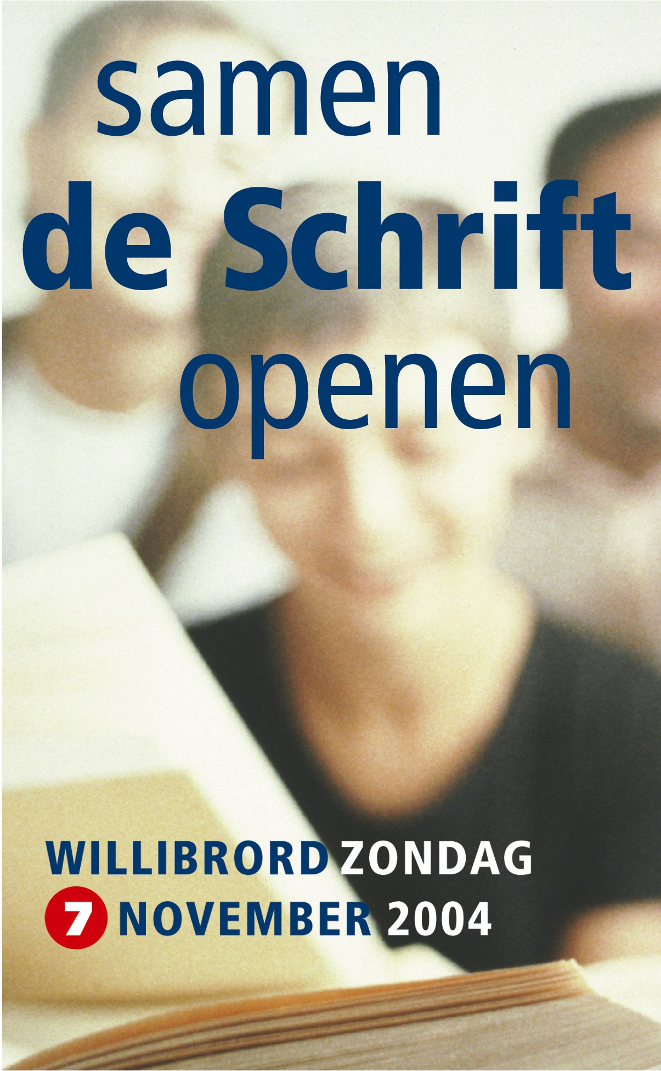
Openingsgebed
God, kom mij te hulp
Heer, haast U mij te helpen.
Eer aan de Vader en de Zoon en de heilige Geest.
Zoals het was in het begin en nu en altijd
en in de eeuwen der eeuwen. Amen.

Hymne
Hoe zouden wij geloven Heer,
als Gij niet wordt gehoord
bij monde van verkondigers
van uw verlossend woord?

Hoe zouden zij verkondigen,
als niet uw Zoon hen zond,
als niet uw Geest bekrachtigde,
de woorden uit hun mond?

Wij hebben door uw predikers
vernomen van uw Naam,
die ons met hoop en goede moed
het leven door doet gaan.

Wij danken hem die heeft geplant,
de Heer die wasdom schenkt
en ons, om het geloof verdeeld,
eens weer tesamen brengt.

Eer aan de Vader en de Zoon
en aan de heilige Geest
die ons geloof in leven houdt
het wankele hart geneest.

Overhandiging van de Nieuwe Bijbelvertaling
Een lid van het parochiebestuur/de parochievergadering/de kerkenraad/de raad van kerken komt naar voren en vertelt met deze of soortgelijke woorden wat er gaat gebeuren:

Op woensdag 27 oktober is in de Sint Laurenskerk te Rotterdam en op vrijdag 29 oktober in de kathedraal van Antwerpen een exemplaar van de Nieuwe Bijbelvertaling aangeboden aan vertegenwoordigers van de kerken in Nederland en België. Dit is een historische gebeurtenis, omdat voor het eerst door christenen uit vele kerken gezamenlijk aan een vertaling van de Bijbel gewerkt is.
Laten we vandaag bidden dat de Eeuwige ons tot trouwe luisteraars maakt van zijn Woord en het verlangen in onze kerkgemeenschappen versterkt naar de zichtbare eenheid van de Kerk, waarvoor Christus gebeden heeft.

Laten wij bidden:
Eeuwige en nabije God, U draagt zorg voor al uw mensenkinderen. Daarvan getuigen de heilige geschriften die we ‘Bijbel’ zijn gaan noemen. Wij danken u voor de kostbare gave van een vertaling daarvan in het Nederlands die gedragen wordt vanuit bijna alle joodse en christelijke geloofsgemeenschappen in België en Nederland.
Wij vragen dat wij trouwe en goede luisteraars mogen zijn naar uw Woord en dat wij mogen groeien in onderlinge eenheid. Dat vragen we door onze Heer Jezus, de Christus die met U en de Heilige Geest leeft en werkt in de eeuwen der eeuwen.

Daarna wordt de bijbel overhandigd aan de voorgangers of aan de lectoren.

Psalmodie

Psalm 146
Antifoon: De HEER wil ik loven zolang ik leef.

Loof de HEER, mijn ziel.
De HEER wil ik loven, zolang ik leef,
mijn God bezingen zolang ik besta.

Vertrouw niet op mensen met macht,
op een sterveling, bij wie geen redding is.

Stokt zijn adem, hij keert terug tot de aarde,
op die dag gaan zijn plannen teloor.
Gelukkig wie de God van Jakob tot hulp heeft,
wie zijn hoop stelt in de HEER, zijn God,

die hemel en aarde gemaakt heeft,
de zee en al wat daar leeft.

Hij die trouw is tot in eeuwigheid,
die recht doet aan de verdrukten,

die brood geeft aan de hongerigen.
De HEER bevrijdt de gevangenen,

De HEER opent de ogen van blinden.
De HEER richt de gebogenen op.

De HEER heeft de rechtvaardigen lief.
De HEER beschermt de vreemdelingen.

Wezen en weduwen steunt hij,
maar goddelozen leidt hij in het verderf.
De HEER is koning tot in eeuwigheid
uw God, o Sion, van geslacht op geslacht.

Eer aan de Vader….

Psalm 122
Antifoon: Vraag om vrede voor Jeruzalem

Verheugd was ik toen ik hoorde:
‘Wij gaan naar het huis van de HEER’

Verheugd ben ik, nu onze voeten staan
binnen uw poorten, Jeruzalem.

Jeruzalem, als een stad gebouwd,
hecht en dicht opeen.

Daar drommen de stammen samen,
de stammen van de HEER,

om Israëls plicht te vervullen,
te prijzen de naam van de HEER.

Daar zetelt het gerecht,
daar troont het huis van David.

Vraag om vrede voor Jeruzalem:
‘Dat rust hebben wie van u houden,

dat vrede heerst binnen uw muren,
rust en voorspoed in uw vesting.’

Om mijn vrienden en verwanten
wil ik zeggen: ‘Vrede zij in u’.
Om het huis van de HEER, onze God,
wens ik u al het goede.

Eer aan de Vader…

Lofzang Apok. 15,3-4
Antifoon: Alle volken zullen komen en zich in aanbidding voor u neerwerpen.

Groot en wonderbaarlijk zijn uw daden,
Heer onze God, Almachtige,

rechtvaardig en betrouwbaar is uw bestuur,
vorst van de volken.

Wie zou u, Heer, niet vereren, uw naam niet loven?
wie is heilig dan u alleen?

Alle volken zullen komen en zich in aanbidding voor u neerwerpen,
want uw rechtvaardige daden zijn geopenbaard.

Eer aan de Vader…

Korte schriftlezing Mc. 16,15-20
En hij zei tegen hen: ‘Trek heel de wereld rond en maak aan ieder schepsel het goede nieuws bekend. Wie gelooft en gedoopt is, zal worden gered, maar wie niet gelooft, zal worden veroordeeld. Degenen die tot geloof zijn gekomen, zullen herkenbaar zijn aan de volgende tekens: in mijn naam zullen ze demonen uitdrijven, ze zullen spreken in onbekende talen, met hun handen zullen ze slangen oppakken, en als ze een dodelijk gif drinken zal dat hun niet deren, ze zullen zieken weer gezond maken door hun de handen op te leggen.’ Nadat hij dit tegen hen had gezegd, werd de Heer Jezus in de hemel opgenomen en nam hij plaats aan de rechterzijde van God. Maar zij gingen op weg om overal het nieuws bekend te maken. De Heer hielp hen daarbij en bekrachtigde de prediking door middel van de tekens die ermee gepaard gingen.

Korte Beurtzang
Meldt aan de naties * Gods heerlijkheid. Meldt…
Aan alle volken zijn wondere daden. Gods…
Eer aan de Vader. Meldt…

Lofzang van Maria Lc 1,46-55
Antifoon: Mijn ziel prijst en looft de Heer.

Mijn ziel prijst en looft de Heer,
mijn hart juicht om God, mijn redder:

hij heeft oog gehad voor mijn, zijn minste dienares.
Alle geslachten zullen mij voortaan gelukkig prijzen,

ja, grote dingen heeft de Machtige voor mij gedaan,
heilig is zijn naam.

Barmhartig is hij, van geslacht op geslacht,
voor al wie hem vereert.

Hij toont zijn macht en de kracht van zijn arm
en drijft uiteen wie zich verheven wanen,

heersers stoot hij van hun troon
en wie gering is geeft hij aanzien.

Wie honger heeft overlaadt hij met gaven,
maar rijken stuurt hij weg met lege handen.
Hij trekt zich het lot aan van Israël, zijn dienaar,
zoals hij aan onze voorouders heeft beloofd:

hij herinnert zich zijn barmhartigheid
jegens Abraham en zijn nageslacht,
tot in eeuwigheid.

Eer aan de Vader….

Slotgebeden
Bidden wij tot God, die steeds weer zijn boden uitzendt om aan de mensen het goede nieuws te brengen van heil en vrede, en vragen wij Hem door Jezus, de bewerker en voltooier van het geloof.
Verhoor ons, Heer.

Voor allen die overal ter wereld het geloof verkondigen: dat zij niet spreken om bij de mensen in de smaak te vallen, maar om welgevallig te zijn aan God die ons hart doorgrondt.
Verhoor ons, Heer.

Voor hen die het woord van de prediking vernemen: dat zij het aanvaarden, niet als een woord van mensen, maar als het woord van God.
Verhoor ons, Heer.

Voor allen die willen leven in dienst van het evangelie: dat zij de roepstem van de Heer horen, Hem volgen en het rijk van God verkondigen.
Verhoor ons, Heer.

Voor de christenen in ons land aan wie het geloof van de apostelen is toevertrouwd: dat zij het bewaren en aan anderen overdragen door een overtuigd evangelisch leven.
Verhoor ons, Heer.

Voor allen die naar Gods woord geluisterd hebben en gestorven zijn: dat zij leven in eeuwigheid.

Onze Vader uit Lc. 11,2-4
Vader, laat uw naam geheiligd worden
en laat uw koninkrijk komen.
Geef ons dagelijks het brood dat wij nodig hebben
Vergeef ons onze zonden,
want ook wijzelf vergeven iedereen
die ons iets schuldig is.
En laat ons in beproeving niet zwichten.

Gebed
God, door de evangelieprediking van de heilige Willibrord hebt Gij ons in Christus uw licht geschonken. Bewaar in ons het werk van uw barmhartigheid: laat ons geworteld en gegrondvest blijven in het geloof en de liefde, en standhouden in de belijdenis van uw Naam. Door onze Heer Jezus Christus, uw Zoon, die met U leeft in de eenheid van de heilige Geest, God, door de eeuwen der eeuwen. Amen.

Afsluiting
De Heer schenke ons zijn zegen,
Hij beware ons voor onheil
en geleide ons tot eeuwig leven.
Amen.

Suggesties voor de viering van de liturgie op Willibrordzondag 7 november

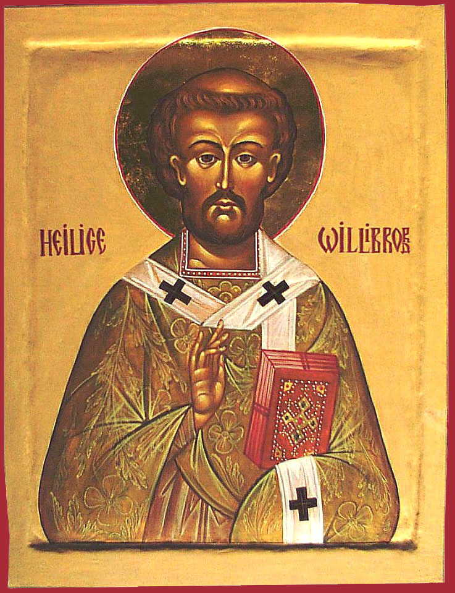

Voorbede

Willibrordgebed voor de eenheid
God, heilig en drie-een,
Vader, Zoon en Geest, enige God,
Gij zijt de God van waarheid, vrede en gerechtigheid.

Geef dat wij in onze kerken
de Geest van waarheid willen ontvangen.
Moge deze ons voeren tot ware vrede.

Laat ons getuigen van uw vrede
in een wereld die met oorlog en geweld
veiligheid wil creëren.

Wij staan hier als ledematen van uw Kerk,
het lichaam van uw Zoon, Jezus Christus.
Vergeef ons de zonde van onze verdeeldheid.
Geef ons de moed om volgens uw opdracht en verlangen
eenheid te zoeken,
de eenheid waarin onze vrede is gelegen.
Wij bidden u dat in naam van Jezus Christus.
Amen.

Heilige Willibrord, brenger van vrede en gerechtigheid,
bid voor ons.

Liedsuggesties
Wij treden biddend in uw licht, GvL 558
Een lamp voor mijn voet is uw woord GvL Psalm 119.1
Acclamatie U komt de lof toe GvL 265
Gij volgt ons uit Jeruzalem GvL 609
Het lied van brood ten leven GvL 502
Door de wereld gaat een woord GvL 431
Liedsuggesties van de Nationale Raad voor Liturgie
H. Willibrord, bisschop, verkondiger van ons geloof, patroon van de Nederlandse kerkprovincie.
Gregoriaanse gezangen
Graduale Romanum: In. Statuit (445); Gr. Venite filii (298); Al. Ego vos elegi (429); Of. Veritas mea (483); Co. Domine quinque talenta (515) of: Fidelis servus et prudens (491)
Gregoriaans Missaal: 700
Oud Graduale Romanum: 7 november, Co. Domine quinque talenta of: Fidelis servus et prudens (gemeenschappelijke van belijder-bisschop)
Antwoordpsalm
Meldt aan de naties zijn wondere daden (J. Böhmer – A. Bronkhorst) AP-ABC 62
Meldt onder de volken zijn glorie (N. Wesselingh - I. Gerhardt/M. v.d. Zeyde) GvL 96-II; LD 583 (mel. M. Pirenne) WG 617
Zingt een nieuw lied alle landen (I. de Sutter - M. van Vossole) GvL 561; Rsb 396; PP 134
Alleluia
Gaat nu en maakt (NSGV) WG 517
Gaat en maakt (J. Böhmer) Alleluiarium 13
Onderwijst alle volkeren (IWVL) AbdHV 30
Willibrord door God bestemd (IWVL) AbdHV 88

Overige gezangen
Hoe zouden wij geloven, Heer (E.H. 445 - H. Jongerius) Door mensen verwoord, 4
Wij hebben voor u gebeden (Fl. v.d. Putt - H. Beex) GvL 654; LD 1206; Rsb 485; PP 353
Door de wereld gaat een woord (W. ter Burg - H. Lam) GvL 431; Rsb 259; PP 203
Mijn getuigen zult gij zijn (M. Pirenne - I. Gerhardt/M. v.d. Zeyde) WG 266
Wie komt daar over water aan (Fl. van der Putt - J. Duin) ConMB 75
Alle grenzen zijn verdwenen (J. Raas - H. Jongerius) Ga voor ons uit, 5

Lezingen
Jes. 52,7-10
Heb. 13,7-9a en 15-17a
Mc. 16,15-20 of Mt. 28,16-20

‘Ga, en maak alle volkeren tot leerling’
Preek van past. Chr. van Buijtenen tijdens een oecumenische viering op 20/01/2003. Christenen staan voor dezelfde opdracht en zijn er soms even verlegen mee. Mt. 28,16-20.

Hebben we ook gehóórd wat we hoorden?
Of hoorden we slechts met een half oor,
al in de startblokken om te gáán,
om te gaan ‘dopen’ en ‘leren’,

enthousiast en zelfzeker, want Hij zei het toch zelf:
‘Ik ben met jullie alle dagen’.
Dus wat let ons: ‘Halleluja, Christus is verrezen!’,
zoals we het ons al in het begin van deze gebedsdienst lieten gezeggen
en zelf hebben herhaald: ‘De Heer is waarlijk verrezen’.
Het spijt me voor de ‘enthousiasten’ onder ons,
maar in feite is het zo niet gegaan.
Evangelisatie is niet zo kortademig
en ligt ook niet zo voor de hand.
Daarvoor is ofwel de vrome liefde tot Jezus veel te persoonlijk,
ofwel het verzet tegen Hem vanuit de samenleving veel te verbeten.
Beiden hebben eerder belang bij begraven dan bij evangelisatie.
Ook en op de eerste plaats de vromen, de godvruchtigen,
al degenen in wier leven Jezus is binnengekomen.
Zijn liefde voor hen voelt veel te intiem
om daarmee naar buiten treden, ermee ‘uit de kast te komen’.
Zijn dood aan het kruis kreeg voor hen
de kleur van het eigen levensverhaal, van de eigen zondeval ook,
en van de ‘liefde tot het uiterste’ die Hij toen heeft laten zien.

Nee, dan ligt evangelisatie niet zo voor de hand, wel ‘begraven’.
Dezelfde evangelist Matteüs verhaalt ervan.
De vrouwen kijken godvruchtig toe, de mannen doen het werk,
maar het komt op hetzelfde neer:
de herinnering aan Jezus bij je houden,
Hem begraven, in eerbied en met liefde,
dat wel, maar tenslotte gaat er toch een grote steen voor.

Alle begrip overigens – houd me ten goede –
want zou je niet dichtklappen
en je geheim maar het liefst bij je en verborgen houden?
Als gehoorzaamheid aan God zo wordt weggehoond?
Als trouw aan Gods geboden zo wordt belasterd
en wordt afgeschilderd als fundamentalisme,
als een bedreiging van eigentijdse normen en waarden,
als discriminatie en daarmee als grove schending
van wat met een bijbels woord ‘recht en gerechtigheid’ heet?

Wie zou niet dichtklappen,
– en opnieuw is het de evangelist die ervan verhaalt –
wie zou niet dichtklappen,
als de hogepriesters van de nieuwe gerechtigheid
en de Farizeeën van de nieuwe samenleving,
in goed overleg met de overheid,
besluiten om wachters te plaatsen bij het graf
om aldus de herinnering aan Jezus
voorgoed tot de privé-sfeer te verbannen
achter gesloten deuren, verzegeld en wel?
Nee, evangelisatie ligt niet voor de hand.

Maar – en het spijt me dit keer voor de wat minder enthousiasten –
die het wel goed vinden zo,
en die liever op zoek gaan naar wat aangepaste items,
waarmee je wel naar buiten kunt treden,
terwijl je Jezus binnen houdt en voor de privé-sfeer bewaart.
Het spijt me, zo kom je er niet van af,
want evangelisatie moet er
– naar Jezus’ eigen bedoeling –
wel van komen,
ook al ligt zij niet voor de hand.
Genade is er voor nodig, hemelse kracht om die op gang te krijgen.
Een kracht waar de aarde van beeft
en die een ‘engel van de Heer’ doet afdalen uit de hemel,
een Godsgezant die het graf opent,
die de wachters doet verbleken van schrik,
en die bij de vromen juist alle schrik verdrijft:
‘Vreest niet…’

De enthousiaste veert nu misschien weer op,
en de minder enthousiaste kromt zijn of haar tenen
en denkt daar heb je nou wat ik vreesde:
dat beroep op een hemelse kracht,
zomaar, als een ongrijpbare eruptie van hemelse energie,
onvoorspelbaar, bij de een wel en bij de ander niet,
pech gehad als je er niet bij hoort!

Maar nu spijt het me toch voor beiden,
want zo werkt het niet.
De evangelist is daar heel duidelijk over:
de hemelse kracht die aan de oorsprong staat van de evangelisatie
komt niet als een vlaag van blind enthousiasme over angstige leerlingen,
maar schiet veeleer en met geduld,
want zo werkt nu eenmaal Gods genade,
hen te hulp
die volhardend en ondanks alle maatschappelijke tegendruk,
‘Jezus zoeken die gekruisigd is…’,
die Hem, niet beter wetend en goedbedoeld,
godvruchtig zoeken in zijn graf.
Het kan duren voordat je eraan toe bent,
in te zien dat Hij daar uiteindelijk niet te vinden is.
De engel helpt je erbij en gunt je de tijd:
‘Hij is verrezen, ga maar kijken op de plaats waar Hij lag’.
De verwerking van Jezus’ dood vraagt nu eenmaal tijd.

En zelfs dan heb je nog een duwtje nodig van de genade:
‘Ga maar gauw aan zijn leerlingen vertellen dat Hij verrezen is uit de doden’.
Daar ligt het begin: ‘ga maar gauw’,
aarzel niet en laat je door de kracht van het geloof
naar buiten voeren, uit het graf en er vandaan,
als het ware mee verrijzend met Hem die
‘uit de doden is opgewekt’,
in aansluiting bij de leerlingen
met wie je dezelfde ervaring mag delen:
‘Hij is verrezen’.

Nee, dat is niet het eerste woord van de evangelisatie,
maar wel de samen gedeelde ervaring en beleving
van hen die innerlijk toegroeien naar het begin van hun zending.
Onderweg zullen ze Hem ‘zien’.
Onderweg, waarheen?
Eerst naar de kring van apostelen en andere leerlingen,
naar de kerk dus: ‘En zie, Jezus kwam hun tegemoet’.
En dan samen, als kerk, onderweg naar Galilea,
naar de berg die Jezus hun had aangewezen:
‘Toen ze Hem zagen, vielen ze op de knieën,
sommigen echter twijfelden’

U ziet het, het duurt lang, eer ieder zover is
om in onderlinge eenheid samen die ene zending te ontvangen.
En zoals de eigen groei van leerling tot gezondene veel tijd vraagt,
zo is ook de zending niet uit op snel resultaat,
maar vraagt veel geduld en volhardende begeleiding:
‘Ga, en maak alle volkeren tot leerling,
doop hen in de Naam van de Vader, de Zoon en de heilige Geest,
en leer hun alles te onderhouden wat ik jullie geboden heb.’

7 november: Nederlandse kerkprovincie – H. Willibrord, bisschop, verkondiger van ons geloof, patroon van de Nederlandse kerkprovincie. Bisdommen Utrecht en Haarlem: patroon van het bisdom

(658-739)

Willibrord, de Apostel der Friezen, is van Angelsaksische afkomst. Zijn naam betekent ‘onder de bescherming van de hoogste god’. Hij werd geboren in Northumbrien in Engeland in het jaar 658. Als zevenjarige werd hij door zijn ouders naar het benedictijnenklooster van Ripon gebracht. Daar genoot hij onderwijs van de heilige Wilfried. Op twintigjarige leeftijd vertrok Willibrord naar Ierland in het klooster van Rathmelsigi. De heiligen Wigbert en Egbert waren er zijn docenten.
Na zijn priesterwijding trok Willibrord samen met elf gezellen in 690 de Noordzee over om de Friezen te kerstenen. In de herfst van dat jaar arriveerden de missionarissen bij Katwijk aan Zee. Van daaruit volgde hij de Rijn naar Wijk bij Duurstede en vond daar Pepijn II, hofmeier van de Frankische koning Clovis II.
De christelijke Pepijn had eerder de oorlog gewonnen van de heidense Friezenkoning Radboud. Onder bescherming van Pepijn was Willibrord in staat om het evangelie aan de heidenen te verkondigen. Willibrord wilde echter niet missio-neren zonder de volmacht van paus Sergius I. Deze verleende hem zijn zegen en steun. Paus Sergius wijdde hem in 695 te Rome tot aartsbisschop van de Friezen en gaf hem de naam Clemens.
Zijn bisschopszetel vestigde Willibrord in Utrecht. Daar bouwde hij een kerk die hij toewijdde aan de H. Verlosser. Willibrord profiteerde bij zijn verkondiging van de steun van de Frankische adel. Van edelvrouwe Irmana van Ohren, de vrouw van paltsgraaf Dagobert II, kreeg Willibrord de Villa Echternach in Luxemburg. Van deze villa maakte Willibrord een abdij. Echternach werd het kloppende hart van de missie onder de Friezen. Na de dood van de Frankische koning Pepijn II in 714 was het voor Willibrord niet meer mogelijk om in de noordelijke streken zijn verkondiging voort te zetten. Radboud, de heidense Fries, heroverde al plunderend een groot gebied op de Franken.
Nadat koning Karel Martel in 715 Radboud verslagen had, vertrok Willibrord samen met de heilige Bonifatius naar het Noorden. Hij zou zelfs in Denemarken geweest zijn. Willibrord stichtte vele kerken, kloosters en vestingen. Hij legde een stevig fundament voor de opbouw van de Kerk in de Lage Landen en Duitsland. Op 7 november 739 stierf Willibrord in de abdij van Echternach. Hier ligt hij ook begraven. Paus Pius XII riep hem in 1939 uit tot patroon van de Nederlandse Kerkprovincie

Oecumenisch leerhuis rond De Nieuwe Bijbelvertaling
Het verschijnen van De Nieuwe Bijbelvertaling is een geschikt moment om in oecumenisch verband een leerhuis rond de Bijbel te organiseren. Daarin kan informatie gegeven worden over de achtergronden en het bijzondere karakter van de Nieuwe Bijbelvertaling. De uitgevers hebben hiervoor handzame brochures uitgegeven.
Echt interessant wordt het als we samen de Schrift openen en met elkaar uitwisselen wat we in de schriftteksten hebben gevonden. De deelnemers aan het leerhuis kunnen hun oude vertalingen meenemen en de ‘oude’ vertaling vergelijken met de nieuwe. Ook de vergelijking tussen vertalingen kan ons veel leren. Een leerhuis rond De Nieuwe Bijbelvertaling is een goede voorbereiding op de landelijke kerkendag die op 23 april 2005 in de IJsselhallen in Zwolle wordt gehouden. Het motto van de kerkendag luidt: ‘Woord van Bevrijding’. De link naar De Nieuwe Bijbelvertaling is snel gelegd.
Tussen 27 oktober 2004, de dag van de presentatie van de Nieuwe Bijbelvertaling en 23 april 2005, de datum van de kerkendag, ligt bijna een half jaar. Genoeg tijd dus om kennis te maken met de nieuwe vertaling en stil te staan bij het motto van de komende kerkendag.
Als opzet voor het leerhuis rond De Nieuwe Bijbelvertaling kan een serie van vier bijeenkomsten worden voorbereid. De eerste bijeenkomst kan ingaan op de achtergronden en het ontstaan van De Nieuwe Bijbelvertaling en deze toelichten aan de hand van concrete voorbeelden. De drie volgende bijeenkomsten kunnen gewijd worden aan afzonderlijke bijbelboeken. Zoals het boek Exodus, de Psalmen, het Evangelie volgens Matteüs of de brief van Paulus aan de Romeinen. In een oecumenisch samengestelde groep is het interessant om verschillende vertalingen bij de bespreking te betrekken.

Wij zijn u hierbij graag van dienst.
ADVERTENTIE
VOOR PAROCHIEBLADEN EN DEKENALE BLADEN
In 1993 startte het Nederlands Bijbelgenootschap het project De Nieuwe Bijbelvertaling in samenwerking met de Katholieke Bijbelstichting en in overleg met het Vlaams Bijbelgenootschap en de Vlaamse Bijbelstichting. Op 27 oktober wordt De Nieuwe Bijbelvertaling in Nederland gepresenteerd, op 29 oktober volgt de presentatie in Vlaanderen.

Gebonden, met leeslint en bladwijzer
Omvang: 1728 blz.
Formaat: 14 x 22,5 cm

Verschijnt 27 oktober 2004

U kunt nu alvast deze editie bestellen. U krijgt dan uw bestelling thuis bezorgd op 27 oktober 2004, de dag van de officiële presentatie van De Nieuwe Bijbelvertaling.

Voor deze bestelling worden geen verzendkosten in rekening gebracht.

Prijs: € 37.50

NB: Wilt u meer informatie?
Raadpleeg de websites: www.denieuwebijbelvertaling.nl en www.rkbijbel.nl.

Verantwoording
De bijbelteksten van de oecumenische versperdienst zijn overgenomen uit de NBV, werk in uitvoering 1-3.
Suggestie voor de overhandiging van de NBV-Bijbel is afkomstig van de stuurgroep en adviesraad oecumene van het Aartsbisdom Utrecht
Willibrordgebed voor de eenheid – deken Th. Walin, Echternach
Willibrordicoon – G. Hüsstege
Preek – past. Chr. van Buijtenen, St. Petruskerk in Oisterwijk 20.01.2003
Advertentie voor parochiebladen en dekenale bladen – stuurgroep en adviesraad oecumene van het aartsbisdom Utrecht
Levensbeschrijving st. Willibrord – www.katholieknederland.nl.

Collecte Willibrordzondag

De collecte op Willibrordzondag maakt het werk van de Katholieke Vereniging voor Oecumene financieel mogelijk. De Bisschoppen-conferentie stelde de collecte in 1949 in voor het oecumenische werk van de toenmalige Sint Willibrord Vereniging, de voorloper van de Katholieke Vereniging voor Oecumene. De collecte geeft aan dat oecumene een zaak is van de hele geloofsgemeenschap.

De Katholieke Vereniging voor Oecumene wil eenheid zichtbaar maken door ontmoeting, gezamenlijk gebed en dialoog. Parochies zijn zowel steunpunt als doelgroep van de vereniging. Oecumene moet concrete vorm en kleur krijgen in het leven van kerkelijke gemeenschappen. Daar willen we graag bij helpen. Helpt u ons ook?

Vier Willibrordzondag
Collecteer voor het werk voor de oecumene
Nodig ons uit voor een oecumenische bijeenkomst

Wij rekenen op u!

